**Minnesmärken i Hangö**

**FOTO: HÅKAN EKLUND**

**(Bildtext till minnesstenen)**

Mannerheimstenen i Harparskog invigdes söndagen den 4 juni 1944 på marskalkens födelsedag och arméns fanfestdag, mitt under brinnande krig. Monumentet står på den plats där Carl Gustaf Mannerheim tog emot en parad i bitande snöstorm 15.12.1941. Med bil, tåg och cykel hade representanter för armén, skyddskåren, Lotta Svärd, rikssvenska frivilliga, kommunerna på udden och vanliga ortsbor sökt sig till platsen där monumentet hade rests. Fyra soldater med maskinpistoler bildade hedersvakt. Själv kunde Mannerheim inte närvara, han hade sänt följande telegram: ”Uppriktigt beklagande förhindrad anlända till Harparskog fält för att högtidlighålla minnet av det för vårt land så viktiga områdets befrielse sänder jag den församlade festpubliken samt Hangöområdets finska och rikssvenska frivilliga vapenbröder min hjärtligaste hälsning”.

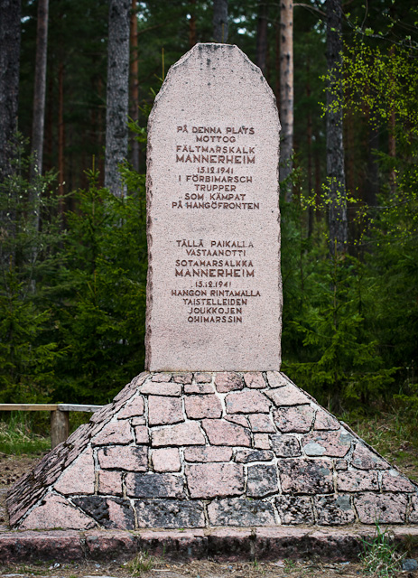

**(Bildtext till minnesplaketten på stadshusets vägg)**  
  
Midsommardagen den 24.6.1967 avtäcktes en minnesplakett över den svenska frivilliga insatsen 1941. Samma dag firades krigsveteranernas dag i hela världen på initiativ av Krigsveteranernas världsförbund. Plaketten fästes vid stadshusets vägg i Hangö med ett 50-tal svenska frivilliga närvarande vid ceremonin.

**(Bildtext till veteranminnesmärket)**

På Vårdberget nedanför kyrkan, mitt emot biblioteket, står en veteranminnessten som invigdes 1989. Stenen kommer från pansarvärnshindret i Harparskog, ca 1 km från Mannerheims minnessten, och är försedd med ett eklöv och årtalen 1939-45. Minnesstenen är placerad på den plats där den finska fanan hissades efter återerövringen 4.12.1941.

Själva texten på tre språk finns på en platta på bergssluttningen bakom stenen.

Texten lyder: *”Denna sten var en del av de pansarvärnshinder som byggdes längs den finska försvarslinjen i Harparskog år 1940, då Hangöudd i enlighet med vinterkrigets fredsfördrag var utarrenderat åt Sovjetunionen. Stenen restes av Hangö stad år 1989 för att minna om våra veteraners insats under de tunga krigsåren.”*

**(Krigsfångarnas minnesplakett i frihamnen)**

En för många obekant minnesplatta i Hangö hittas på Tulludden ute i Frihamnen. Det är minnet över de återvändande krigsfångarna från sovjetiska fångläger. De kom till ett karantänläger på Tulludden 1944. Den första gruppen som anlände 23.11.1944 bestod av 1256 män som hamnat i rysk fångenskap under fortsättningskriget 1941-44. De mottogs med körsång vid den tillfälliga järnvägsstationen i hamnen och hamnade att tillbringa tre veckor i karantän inne de fick resa hem. Den andra gruppen som bestod av 541 män anlände 25.12. Senare anlände 32 män under olika tider. Efter ankomsten fick männen genast gå i bastu i lägret på Tulludden, de fick en ren uniform och ordentlig mat. Dessutom fick de en ranson rom, men de flesta var så svaga att de blev ordentligt berusade av välkomstsupen. Många åt också bokstavligen ihjäl sig då de åt mera än vad magen tålde. Fältgudstjänsten för den andra gruppen måste avbrytas då ett halvt dussin män svimmade redan under de första minuterna.

En paratyfusepidemi utbröt också i lägret. Barackerna på Tulludden hade 1943 utgjort ett läger för tyska soldater samt den finska SS-truppen.

Hösten 1945 anlände ca 100 finnar som varit i krigsfångenskap i Norge samt ca 300 finska kvinnor som varit i de tyska truppernas tjänst i Norge.

Minnesplattan som avtäcktes 1974 har text på svenska och finska: *”Till denna plats återvände krigsfångarna från kriget 1941-1944”*.

Det var föreningen Sotavangit ry som hade tagit initiativet som donerades av industrirådet Aarne Manner i Hangö och var tillverkat hos Mannerin Konepaja Oy.

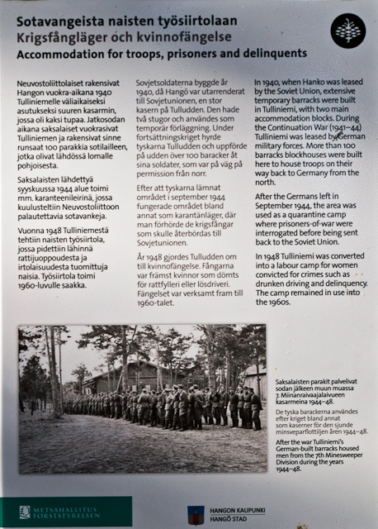

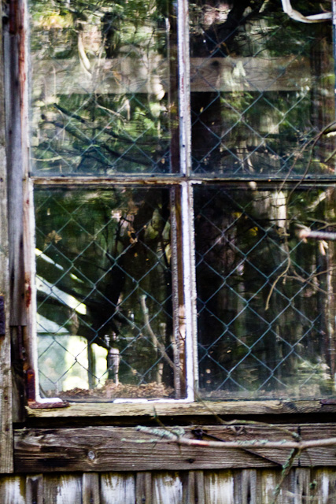

**(Bild från minnesmonumentet i Täktom/ ta med 3 bilder/ Bilderna är tagna samma dag som den stora segerdagen firades i Moskva, 10.5.2015)**  
  
Vid Täktomvägen strax utanför Hangö ligger minnesmonumentet över stupade sovjetiska soldater och krigsfångar. Till formatet är detta det största krigsminnesmärket i Hangö och fick 1969 ett internationellt pris som det vackraste sovjetiska krigsminnesmärket utanför Sovjetunionens gränser.  
  
Minnesmärket som uppfördes 1960 har formen av en stor fana i granit, 13 meter långt och 6,8 meter högt på den högsta punkten. Texten på ryska, finska och svenska lyder: *”Till sovjetkrigare fallna som hjältar under det stora fosterländska kriget av tacksamt fosterland”.*

Den sovjetiska ambassaden skötte om tillkomsten av minnesmärket. Ritningarna är gjorda i Moskva och det gamla Hangöföretaget Ab Granit i Salo (evakuerades dit under kriget) har stått för tillverkningen. Materialet är grå granit som finslipats och den omgivande muren (ca 1,5 m hög) som ingärdar gravarna har en råhuggen yta.  
  
Ungefär 300 ryssar ligger begravda här. En del utgörs av krigsfångar som begravdes 1942, ett hundratal flyttades hit från Nya begravningsplatsen efter monumentets tillkomst 1960.

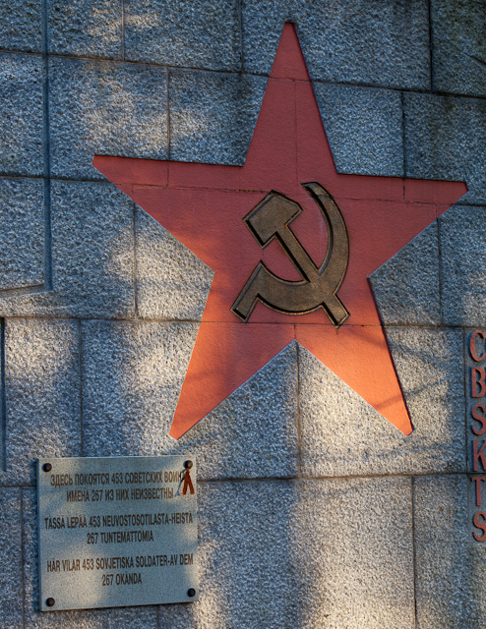

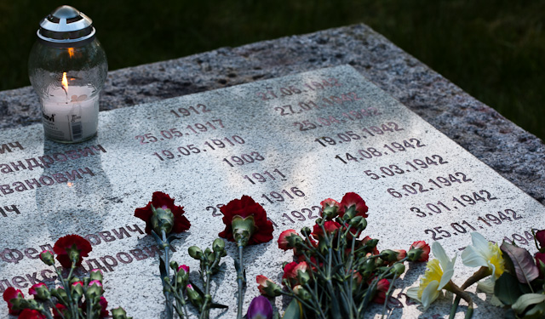

**(Frihetsmonumentet, s. 35/sök lämpliga bilder/ta kompletterande bilder)**

Den 3 april 1918 landsteg tyska soldater i Hangö och gjorde slut på den röda regimen i staden. Till minnet av tyskarnas hjälp åt de vita styrkorna under frihetskriget/inbördeskriget restes Frihetsmonumentet i Hangö som invigdes den 16 maj 1921. Då monumentet skulle avtäckas samlades så många personer på platsen att man aldrig tidigare skådat en sådan folksamling i Hangö. Åskådarna beräknades till 2000 som samlades på gator, kullar, berg och balkonger i närheten. Det var pingst och vädret var ovanligt vackert. Mot kvällen gavs en middag i Casino för inbjudna gäster.

Monumentet var sju meter högt i finhuggen Hangögranit med en tysk soldat i högrelief av skulptören Bertel Nilsson. Texten på svenska, finska och tyska lydde: ”Tyska trupper landsteg den 3 april 1918 i Hangö och bistodo vårt land i dess kamp för friheten. Allt intill sena dagar må denna sten bära vittne om vår tacksamhet.”  
  
Krig brukar gå hårt åt statyer och minnesmärken, så var också fallet med frihetsmonumentet. När Hangöborna återvände till staden efter den ryska parentesen (mars 1940 – december 1941) hade frihetsmonumentet tagits ned. Stenlejonen stod på den forna Grand Hotels tomt på andra sidan gatan liksom också soldatreliefen som var skadad. En monumentkommitté tillsattes som via olika upprop och källor samlade in pengar för restaureringen. Man beslöt också att tillfoga ytterligare en inskription på svenska, finska och tyska: ”Åren 1940 – 41 skändad och nedriven av fiendehänder restes stenen ånyo år 1943 för att allt framgent bära sitt vittnesbörd.”

Efter kriget blev minnesmärket ett offer för ömtålig utrikespolitik. Den ryska kontrollkommissionen i Helsingfors krävde via inrikesministeriet att monumentet skulle avlägsnas, som småningom efter uppmaningar verkställdes av byggnadskontoret. Delar av monumentet placerades i byggnadskontorets lager.  
  
I slutet av 1950-talet föranstaltades nya insamlingar av en ny kommitté för resande av frihetsmonumentet. Stadsstyrelsen hade fått grönt ljus från inrikesministeriet att inga hinder förelåg för att på nytt resa minnesmärket. I september 1959 anhöll kommittén hos stadsstyrelsen om rätt till den gamla platsen i ändan av Boulevarden och om rätt att få använda de delar av monumentet som fanns kvar. Kommittén hade velat ha texten ”För vår frihet 3.4.1918” samt på baksidan mot havet ”Återupprestes 1959”. Men den texten godkändes inte. Den nya urvattnade texten som var ”politisk korrekt” lydde: ”För vår frihet” samtidigt som reliefen av den tyska soldaten hackades bort. Efter en interpellation i riksdagen behandlade regeringen frågan om frihetsmonumentet i Hangö och inrikesminister Eemil Luukka meddelade som svar att inga hinder förelåg för att monumentet skulle resas på nytt. Behandlingen i stadens myndigheter var lagenlig samt text och bildmotiv, som kunde såra främmande makter, var avlägsnade och ingenting förelåg som var i strid med fredsavtalet.

Monumentet restes 1960 utan större åthävor eller festligheter. Kontrasten till 1921 kunde inte vara större, när det ursprungliga minnesmärket restes, och i texten kunde inte längre ursprungsavsikten spåras.   
  
Så tuktas ett folk. Så styrs historietolkningen enligt den starkes åsikt.

